Les deux programmes de calcul


Niveau : 4ème

Objectifs : Introduction des équations du type ax+b = cx+d

Durée estimée : 30 minutes + 1 heure

Énoncé :
On propose deux programmes de calcul :
  Programme A
  Choisir un nombre
  Multiplier ce nombre par 3
  Ajouter 7
  Programme B
  Choisir un nombre
  Multiplier ce nombre par 5
  Retrancher 4
  Multiplier par 2
Quel nombre faut-il choisir pour obtenir le même résultat avec les deux programmes ?

Modalités de gestion possibles : cliquer ici pour lire la gestion détaillée
- recherche individuelle
- travail par groupes de 2 ou 3 élèves.
- bilan collectif
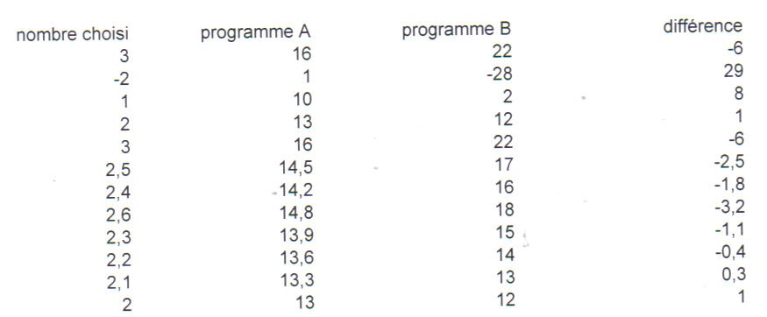

Commentaires :
Cette activité permet de montrer l'intérêt de l'outil mathématique que sont les équations, puisque par le tâtonnement (manuel ou à l'aide d'un tableur), il est difficile de trouver une solution exacte.
Le cours qui sera proposé par la suite peut être fabriqué à l'aide des travaux des élèves qui auront été scannés.

